Национальный исследовательский университет «Высшая школа экономики»
Московский институт электроники и математики им. А.Н. Тихонова

УТВЕРЖДАЮ
Руководитель дисциплины
«Технологии разработки программного обеспечения»
______________ /______________/
«____» ______________ 2026 г.

СИСТЕМА ИНТЕЛЛЕКТУАЛЬНОГО ПОИСКА ДУБЛИКАТОВ
ОБРАЩЕНИЙ В ТЕХНИЧЕСКУЮ ПОДДЕРЖКУ

ТЕХНИЧЕСКОЕ ЗАДАНИЕ

СПДО.001.ТЗ
Листов 40

СОГЛАСОВАНО
Руководитель проекта, инженер по тестированию
______________ Д.С. Красавин
«____» ______________ 2026 г.
Разработчик, технический писатель
______________ В.А. Елькин
«____» ______________ 2026 г.

1 Наименование и область применения

1.1 Наименование программы
Полное наименование программы — «Система интеллектуального поиска дубликатов обращений в техническую поддержку», далее по тексту — «система» или «программа».
Краткое наименование — СПДО. Обозначение комплекта документации — СПДО.001.

1.2 Область применения
Система применяется в службах технической поддержки информационных систем организаций и учебных заведений, в которых регистрация обращений пользователей ведётся в свободной текстовой форме и наблюдается повторная регистрация обращений об одной и той же неисправности.
Система рассчитана на реестр обращений объёмом до 10 000 записей и на одновременную работу до 10 пользователей.
Система не является системой управления задачами. В область применения первой версии не входят: мобильное приложение; управление спринтами, трудозатратами и проектными задачами; обучение собственной языковой модели; автоматическое закрытие обращений без участия человека; интеграция с электронной почтой, мессенджерами и внешними helpdesk-системами; обработка голосовых обращений; генерация ответов с помощью больших языковых моделей; микросервисная инфраструктура; автоматическое дообучение модели на пользовательских данных.

1.3 Термины и определения
В настоящем техническом задании применяются следующие термины:
- обращение — зарегистрированное сообщение пользователя о проблеме, содержащее заголовок, описание, категорию, компонент, статус и, при наличии, решение;
- черновик — обращение, введённое пользователем, но ещё не зарегистрированное в реестре;
- дубликат — обращение, описывающее ту же неисправность, что и сравниваемое обращение, иными словами;
- связанное обращение — обращение, описывающее иную неисправность, имеющую с сравниваемым обращением общую причину, компонент или контекст;
- независимое обращение — обращение, не являющееся ни дубликатом, ни связанным;
- основное обращение — обращение, к которому отнесены дубликаты; его решение распространяется на дубликаты;
- конфиденциальное обращение — обращение, помеченное оператором как не подлежащее показу в рекомендациях посторонним пользователям;
- сеанс поиска — однократный запуск подбора похожих обращений для заданного текста с фиксацией параметров и версии модели;
- рекомендация — сформированное системой предложение установить связь между двумя обращениями с указанием коэффициента сходства;
- коэффициент сходства — числовая оценка близости двух обращений в диапазоне от 0 до 1;
- порог сходства — граничное значение коэффициента сходства, при превышении которого рекомендация выводится оператору;
- векторное представление (эмбеддинг) — числовой вектор фиксированной размерности, сопоставленный тексту обращения моделью обработки естественного языка;
- эталонный набор — размеченный вручную набор обращений, разделённый на настроечную и проверочную части; проверочная часть используется только для измерения показателей качества.

2 Основание для разработки

2.1 Документ, на основании которого ведётся разработка
Разработка ведётся на основании задания на командный проект по дисциплине «Технологии разработки программного обеспечения» образовательной программы МИЭМ НИУ ВШЭ и технических требований СПДО.001.ТТ.

2.2 Организация, утвердившая основание, и дата утверждения
Задание утверждено руководителем дисциплины «Технологии разработки программного обеспечения» МИЭМ НИУ ВШЭ.

2.3 Наименование темы разработки
«Разработка системы интеллектуального поиска дубликатов обращений в техническую поддержку».

2.4 Исполнители
Работа выполняется проектной группой в составе:
- Красавин Даниил Сергеевич — руководитель проекта, инженер по тестированию;
- Елькин Вадим Алексеевич — разработчик, технический писатель.

3 Назначение разработки

3.1 Функциональное назначение
Система предназначена для ведения реестра обращений в службу технической поддержки и для автоматического подбора ранее зарегистрированных обращений, семантически близких к вновь создаваемому, с последующим принятием решения оператором.
Система не принимает решения о связывании обращений самостоятельно: она формирует ранжированный список кандидатов, а окончательное решение принимает пользователь или оператор технической поддержки. Такой порядок обеспечивает проверяемость результата и снижает влияние ошибок алгоритма на данные реестра.
Основная техническая ценность системы — замкнутый цикл: подбор кандидатов, решение человека, сохранение обратной связи, измерение качества алгоритма.

3.2 Эксплуатационное назначение
Система эксплуатируется персоналом службы технической поддержки и пользователями информационной системы. Специальная подготовка пользователей не требуется; для операторов достаточно ознакомления с руководством оператора.

3.3 Цели разработки
- сокращение числа повторно регистрируемых обращений об одной и той же неисправности;
- сокращение времени поиска ранее найденного решения аналогичной проблемы;
- обеспечение объективной измеримости качества подбора похожих обращений;
- получение практических навыков полного цикла разработки программного обеспечения с оформлением документации по ГОСТ.

4 Требования к программе

4.1 Требования к функциональным характеристикам

4.1.1 Состав выполняемых функций
Система должна выполнять функции, приведённые в таблице 1. Обозначения ТЗ.Фn соответствуют требованиям ТТ.Фn технических требований СПДО.001.ТТ и используются далее в программе и методике испытаний и в матрице трассируемости (приложение В).
Таблица 1 — Состав выполняемых функций
Обозначение | Наименование функции | Роль | Приоритет
ТЗ.Ф1 | Регистрация обращения: ввод заголовка, описания, выбор категории и компонента; присвоение номера, даты и начального статуса | Пользователь | Обяз.
ТЗ.Ф2 | Редактирование черновика обращения до регистрации; текст черновика не теряется при ошибке модуля поиска | Пользователь | Обяз.
ТЗ.Ф3 | Автоматический поиск похожих обращений при вводе текста нового обращения с фиксацией сеанса поиска | Система | Обяз.
ТЗ.Ф4 | Вывод ранжированного списка кандидатов (не более 10): заголовок, статус, категория, коэффициент сходства, предполагаемый вид связи | Система | Обяз.
ТЗ.Ф5 | Просмотр карточки найденного обращения и его опубликованного решения | Пользователь, оператор | Обяз.
ТЗ.Ф6 | Отметка «решение помогло / не помогло» для опубликованного решения | Пользователь | Обяз.
ТЗ.Ф7 | Пометка создаваемого или существующего обращения как дубликата выбранного с запретом прямых и косвенных циклов | Пользователь, оператор | Обяз.
ТЗ.Ф8 | Установление связи вида «связанное обращение», не изменяющей статус обращений | Оператор | Обяз.
ТЗ.Ф9 | Отклонение рекомендации с сохранением факта отклонения | Пользователь, оператор | Обяз.
ТЗ.Ф10 | Создание независимого обращения при наличии найденных совпадений | Пользователь | Обяз.
ТЗ.Ф11 | Ведение реестра обращений: просмотр, совместная фильтрация по статусу, категории и компоненту, полнотекстовый поиск; пользователь видит только свои обращения | Оператор, пользователь | Обяз.
ТЗ.Ф12 | Изменение статуса обращения по допустимым переходам и публикация решения; закрытие без решения требует комментария | Оператор | Обяз.
ТЗ.Ф13 | Ведение истории существенных изменений обращения: статус, связи, решение, автор, дата | Система | Обяз.
ТЗ.Ф14 | Просмотр статистики качества рекомендаций: число сеансов поиска, доля сеансов с подтверждённым дубликатом, доля отклонённых рекомендаций, число дубликатов в первых трёх позициях, recall@3 на проверочной выборке | Администратор, оператор | Обяз.
ТЗ.Ф15 | Аутентификация и разграничение прав по ролям; пометка обращения как конфиденциального | Все роли | Обяз.
ТЗ.Ф16 | Настройка порога сходства, числа результатов и весовых коэффициентов формулы ранжирования | Администратор | Жел.
ТЗ.Ф17 | Объяснение причин сходства для рекомендации: совпадение категории, компонента, текста ошибки, близость формулировок | Система | Жел.
ТЗ.Ф18 | Уведомление автора дубликата внутри приложения о решении основного обращения | Система | Жел.
ТЗ.Ф19 | Автоматическое предложение категории нового обращения | Система | Жел.
ТЗ.Ф20 | Обнаружение массового поступления однотипных обращений и их объединение в инцидент | Система | Жел.
ТЗ.Ф21 | Объединение дубликатов в группу с выбором основного обращения | Оператор | Жел.
ТЗ.Ф22 | Повторное построение поискового индекса для применения новой модели к существующим обращениям | Администратор | Жел.

Функции ТЗ.Ф1 — ТЗ.Ф15 являются обязательными. Функции ТЗ.Ф16 — ТЗ.Ф22 реализуются при наличии резерва времени и не являются основанием для отказа в приёмке.

4.1.2 Алгоритм подбора похожих обращений
Подбор кандидатов выполняется гибридным методом. Итоговый коэффициент сходства S вычисляется по формуле:
S = w1 · S(семантика) + w2 · S(лексика) + w3 · S(категория) + w4 · S(компонент),
где S(семантика) — косинусное сходство векторных представлений объединённого текста «заголовок + описание», полученных предобученной моделью; S(лексика) — лексическое сходство текстов по TF-IDF или BM25; S(категория) и S(компонент) — двоичные признаки совпадения соответствующих полей; w1 — w4 — неотрицательные весовые коэффициенты, сумма которых равна 1.
Начальные значения весов: w1 = 0,55; w2 = 0,15; w3 = 0,15; w4 = 0,15. Веса и пороги хранятся в конфигурации и уточняются на настроечной части эталонного набора.
Вид связи определяется по двухпороговой схеме:
- S ≥ P1 — обращение предлагается как возможный дубликат;
- P2 ≤ S < P1 — обращение предлагается как возможно связанное;
- S < P2 — обращение не выводится в списке кандидатов.
Начальные значения порогов: P1 = 0,80, P2 = 0,60. Значения уточняются в ходе испытаний.
В ходе разработки должны быть реализованы и сопоставлены два режима вычисления сходства: базовый (только лексическое сходство, w1 = 0) и основной (гибридный). Результаты сопоставления включаются в пояснительную записку. Для каждого сеанса поиска сохраняются режим, версия модели и значения параметров, с которыми получены рекомендации.

4.1.3 Организация входных данных
Входными данными системы являются:
- текст нового обращения: заголовок длиной до 200 символов и описание длиной до 4000 символов;
- значения справочных полей: категория и компонент, выбираемые из справочников;
- решения пользователя и оператора по предложенным рекомендациям и отметки о полезности решений;
- демонстрационный набор обращений, загружаемый из файла формата CSV или JSON;
- эталонная разметка групп дубликатов с указанием принадлежности записи к настроечной или проверочной части.
Основные сущности предметной области и их состав приведены в таблице 2.
Таблица 2 — Состав основных сущностей предметной области
Сущность | Состав
Обращение | идентификатор, заголовок, описание, категория, компонент, статус, автор, признак конфиденциальности, дата регистрации, дата изменения, ссылка на решение, ссылка на основное обращение, векторное представление
Пользователь | идентификатор, имя, роль, хеш пароля
Категория | идентификатор, наименование, описание
Компонент | идентификатор, наименование
Связь | идентификатор, обращение-источник, обращение-цель, вид связи (дубликат, связанное), автор связи, дата установления
Сеанс поиска | идентификатор, текст запроса, обращение (после регистрации), дата, режим, версия модели, значения порогов и весов, число возвращённых кандидатов
Рекомендация | идентификатор, сеанс поиска, обращение-кандидат, позиция в выдаче, коэффициент сходства, составляющие сходства, предложенный вид связи, объяснение, вердикт (не рассмотрена, принята, отклонена), дата вердикта
Решение | идентификатор, обращение, текст решения, автор, дата публикации
Оценка решения | идентификатор, решение, пользователь, признак «помогло», дата
История изменений | идентификатор, обращение, вид изменения, прежнее значение, новое значение, комментарий, автор, дата
Параметры поиска | пороги P1, P2, число результатов, весовые коэффициенты w1 — w4, идентификатор модели

4.1.4 Организация выходных данных
Выходными данными системы являются:
- ранжированный список кандидатов с коэффициентами сходства, предполагаемым видом связи и (при реализации ТЗ.Ф17) объяснением сходства, выводимый на экран;
- карточка обращения с перечнем установленных связей, опубликованным решением и историей изменений;
- реестр обращений с применёнными фильтрами;
- отчёт о качестве рекомендаций за период: число сеансов поиска, доля сеансов с подтверждённым дубликатом, доля отклонённых рекомендаций, число дубликатов в первых трёх позициях, значение recall@3 на проверочной выборке;
- уведомления внутри приложения (при реализации ТЗ.Ф18);
- журнал действий пользователей по установлению и отклонению связей и изменению статусов.

4.1.5 Статусы обращения и допустимые переходы
Статусы обращения и допустимые переходы между ними приведены в таблице 3. Иные переходы система не допускает.
Таблица 3 — Допустимые переходы статусов обращения
Исходный статус | Новый статус | Условие
— | Новое | Регистрация обращения
Новое | В работе | Оператор принял обращение
Новое, В работе | Закрыто как дубликат | Установлена связь «дубликат» с основным обращением
В работе | Решено | Опубликовано решение
Новое, В работе | Закрыто | Закрытие без решения; обязателен комментарий
Решено | Закрыто | Подтверждение пользователем или по истечении срока
Решено, Закрыто | В работе | Повторное открытие оператором с комментарием

4.1.6 Временные характеристики и объём занимаемых ресурсов
Требования к временным характеристикам приведены в таблице 4.
Таблица 4 — Временные характеристики
Характеристика | Значение
Время формирования списка кандидатов при объёме реестра до 5 000 обращений (95-й процентиль) | не более 2,0 с
Время отклика сервера на обычные операции интерфейса: открытие реестра и карточки, создание, изменение и связывание обращений (95-й процентиль) | не более 2,0 с
Число рекомендаций на один запрос | не более 10
Число одновременно работающих пользователей | не менее 10

Объём оперативной памяти, занимаемой серверной частью совместно с загруженной моделью векторного представления, не должен превышать 4 ГБ. Объём дискового пространства, занимаемого системой с демонстрационным набором данных, не должен превышать 10 ГБ.

4.2 Требования к надёжности

4.2.1 Требования к обеспечению надёжного функционирования
Надёжное функционирование системы обеспечивается выполнением следующих условий:
- бесперебойное электропитание технических средств;
- использование лицензионного и свободно распространяемого программного обеспечения;
- соблюдение правил эксплуатации, изложенных в руководстве системного программиста;
- регулярное резервное копирование базы данных обращений.
Заданный уровень надёжности достигается применением технологии разработки, предусматривающей инспекцию исходного кода, модульное тестирование, тестирование сопряжения модулей и комплексное тестирование системы.

4.2.2 Контроль входной и выходной информации
- обязательные поля обращения контролируются на непустоту;
- длина заголовка и описания контролируется по границам, указанным в 4.1.3;
- значения категории и компонента контролируются по справочникам;
- коэффициент сходства контролируется на принадлежность диапазону от 0 до 1;
- переходы статусов контролируются по таблице 3;
- при попытке связать обращение с самим собой или создать прямой либо косвенный цикл связей «дубликат» операция отклоняется с выводом сообщения;
- весь пользовательский ввод проверяется на сервере независимо от проверки в клиентской части.

4.2.3 Отказы вследствие некорректных действий пользователя
Отказы системы вследствие некорректных действий пользователя при работе через веб-интерфейс не допускаются. Некорректный ввод должен сопровождаться диагностическим сообщением на русском языке.

4.2.4 Время восстановления после отказа
Время восстановления после программного сбоя, не связанного с отказом технических средств, не должно превышать 15 мин и включает перезапуск серверной части и восстановление соединения с базой данных. Зарегистрированные обращения при этом не утрачиваются.
Ошибка модуля семантического поиска не должна приводить к потере введённого пользователем текста черновика. При недоступности модуля регистрация обращений должна оставаться работоспособной; список кандидатов при этом не формируется, а пользователю выводится предупреждение.
Изменение статуса обращения, создание связи и запись в историю изменений выполняются в одной транзакции.

4.3 Условия эксплуатации

4.3.1 Климатические условия
Климатические условия эксплуатации соответствуют условиям эксплуатации применяемых технических средств и не предъявляют дополнительных требований.

4.3.2 Требования к персоналу
Для эксплуатации системы необходимы:
- пользователь — навыки работы с веб-браузером;
- оператор технической поддержки — навыки работы с веб-браузером, знание предметной области, ознакомление с руководством оператора;
- администратор — навыки администрирования операционных систем семейства Linux и систем управления базами данных, ознакомление с руководством системного программиста.
Минимальное число персонала для эксплуатации системы — один оператор и один администратор; совмещение ролей допускается.

4.4 Требования к составу и параметрам технических средств
Минимальная конфигурация сервера:
- процессор с числом ядер не менее 4, тактовая частота не менее 2,0 ГГц;
- оперативная память не менее 8 ГБ;
- свободное дисковое пространство не менее 20 ГБ;
- сетевой интерфейс Ethernet с пропускной способностью не менее 100 Мбит/с.
Минимальная конфигурация рабочего места пользователя:
- персональный компьютер или ноутбук с оперативной памятью не менее 4 ГБ;
- монитор с разрешением не менее 1366 × 768;
- клавиатура, манипулятор «мышь»;
- доступ к серверу по протоколу HTTP или HTTPS.
Применение графического ускорителя не требуется; вычисление векторных представлений выполняется на центральном процессоре.

4.5 Требования к информационной и программной совместимости

4.5.1 Требования к программным средствам
Система разрабатывается со следующими программными средствами:
Таблица 5 — Программные средства
Назначение | Средство
Язык программирования серверной части | Python версии 3.11 и выше
Каркас серверной части | FastAPI
Система управления базами данных | PostgreSQL версии 16 с расширением pgvector
Лексический поиск | полнотекстовый поиск PostgreSQL или библиотека TF-IDF/BM25 (scikit-learn, rank-bm25)
Библиотека векторных представлений текста | sentence-transformers
Модель векторного представления | предобученная модель для русского языка (rubert-tiny2, multilingual-e5-base или эквивалентная)
Клиентская часть | HTML5, CSS3, JavaScript
Средство контейнеризации | Docker, Docker Compose
Система контроля версий | Git, удалённый репозиторий
Модульное тестирование и покрытие кода | pytest, pytest-cov
Метрики программного кода | radon (цикломатическая сложность, индекс сопровождаемости, объём кода)
Нагрузочное тестирование | wrk
Тестирование графического интерфейса | Playwright
Автоматическое документирование кода | Doxygen или Sphinx
Средство UML-моделирования | PlantUML, StarUML или эквивалентное

Замена перечисленных средств на функционально эквивалентные допускается по согласованию с заказчиком с отражением в пояснительной записке.

4.5.2 Требования к информационной совместимости
- загрузка и выгрузка реестра обращений выполняется в форматах CSV (кодировка UTF-8) и JSON;
- обмен данными между клиентской и серверной частями выполняется по протоколу HTTP с использованием формата JSON;
- интерфейс прикладного программирования документируется в формате OpenAPI 3.0.

4.5.3 Требования к языкам программирования
Исходный код серверной части разрабатывается на языке Python, клиентской части — на языке JavaScript. Применение иных языков допускается для вспомогательных сценариев сборки и подготовки данных.

4.5.4 Требования к структуре программы и сопровождаемости
Серверная часть выполняется как модульный монолит и развёртывается как одно приложение, разделённое на модули: пользователей и доступа; обращений; связей; рекомендаций; аналитики; семантического поиска.
- модуль семантического поиска отделяется от бизнес-логики обращений программным интерфейсом и может быть заменён без изменения остальных модулей;
- порог сходства, число результатов и весовые коэффициенты задаются конфигурацией без изменения исходного кода;
- модель векторного представления текста заменяется без изменения структуры пользовательского интерфейса; после замены выполняется повторное построение индекса (ТЗ.Ф22) и повторное измерение качества;
- основные серверные компоненты покрываются автоматическими тестами.

4.6 Требования к маркировке и упаковке
Система поставляется в электронном виде. Дистрибутив содержит исходный код, файлы сборки контейнеров, сценарии развёртывания, демонстрационный набор данных и комплект документации.
Маркировка выполняется в виде обозначения версии по схеме «мажорная.минорная.исправление», размещаемого в файле описания проекта, в интерфейсе системы и в наименовании архива дистрибутива. Требования к нанесению маркировки на тару не предъявляются.

4.7 Требования к транспортированию и хранению
Транспортирование программы выполняется по каналам связи в виде архива дистрибутива или образа контейнера. Требования к транспортированию на физических носителях не предъявляются.
Хранение исходного кода и документации выполняется в удалённом репозитории системы контроля версий. Резервное копирование базы данных обращений выполняется не реже одного раза в сутки с сохранением не менее семи последних копий.

4.8 Специальные требования
- интерфейс системы и диагностические сообщения выполняются на русском языке; основной сценарий создания обращения выполняется на одной странице;
- система должна различать три исхода проверки: дубликат, связанное обращение, независимое обращение, и явно отличать их в интерфейсе от обычных результатов поиска;
- система не изменяет состав и статус обращений по результату автоматического подбора без подтверждения пользователя или оператора; интерфейс указывает, что рекомендация сформирована автоматически и может быть ошибочной;
- для каждой рекомендации выводится коэффициент сходства; факты принятия и отклонения рекомендаций сохраняются и используются для измерения качества подбора;
- пользователь видит в реестре только собственные обращения; обращения других пользователей доступны ему только в составе рекомендаций (заголовок, статус, опубликованное решение); конфиденциальные обращения в рекомендации посторонним пользователям не включаются;
- полномочия пользователя проверяются сервером при каждой защищённой операции; пароли хранятся только в виде криптографических хеш-значений; пароли и токены доступа в журналы событий не записываются;
- обучение собственных нейросетевых моделей не выполняется; применяются готовые предобученные модели под свободными лицензиями;
- обработка сведений, содержащих государственную тайну, не предусматривается.

5 Требования к программной документации
По результатам разработки должны быть представлены документы, приведённые в таблице 6.
Таблица 6 — Состав программной документации
Наименование документа | Обозначение | Стандарт
Технические требования | СПДО.001.ТТ | ГОСТ Р 15.301-2016
Техническое задание | СПДО.001.ТЗ | ГОСТ 19.201-78
Технические условия | СПДО.001.ТУ | ГОСТ 2.114-2016
Пояснительная записка | СПДО.001.ПЗ | ГОСТ 19.404-79
Описание программы | СПДО.001.13 | ГОСТ 19.402-78
Программа и методика испытаний | СПДО.001.51 | ГОСТ 19.301-79
Руководство оператора | СПДО.001.34 | ГОСТ 19.505-79
Руководство системного программиста | СПДО.001.32 | ГОСТ 19.503-79
Текст программы | СПДО.001.12 | ГОСТ 19.401-78

Дополнительно к перечисленным документам представляются:
- тест-план, набор тест-кейсов и матрица трассируемости требований;
- отчёт о метриках программного кода до и после оптимизации;
- документация на исходный код, сформированная средствами автоматического документирования;
- инструкция по развёртыванию, позволяющая запустить систему без участия разработчика.
Документы оформляются в соответствии с ГОСТ 19.106-78 и ГОСТ 2.105-2019.

6 Технико-экономические показатели
Экономический эффект от внедрения системы достигается за счёт сокращения трудозатрат операторов службы технической поддержки на обработку повторно зарегистрированных обращений.
Исходные допущения для оценки: доля повторных обращений в общем потоке составляет от 15 до 30 %; среднее время обработки повторного обращения без применения системы — 10 мин; при выявлении дубликата на этапе регистрации это время сокращается до 2 мин.
При потоке 200 обращений в месяц и доле повторных обращений 20 % ожидаемая экономия составляет около 5 человеко-часов в месяц на одного оператора.
Ориентировочная трудоёмкость разработки — 180 человеко-часов, в том числе:
- анализ требований и проектирование — 40 человеко-часов;
- реализация — 75 человеко-часов;
- подготовка данных и настройка алгоритма — 20 человеко-часов;
- тестирование — 30 человеко-часов;
- документирование — 15 человеко-часов.
Прямые денежные затраты на приобретение программных средств отсутствуют: применяются свободно распространяемые средства разработки, системы управления базами данных и модели векторного представления текста.

7 Стадии и этапы разработки
Разработка выполняется в соответствии с ГОСТ 19.102-77 в объёме, приведённом в таблице 7.
Таблица 7 — Стадии и этапы разработки
Стадия | Содержание работ | Результат | Срок
Техническое задание | Постановка задачи, анализ предметной области, определение требований, построение модели требований и модели анализа | ТЗ с моделью требований: диаграммы прецедентов, деятельности, классов, эскиз интерфейса (приложения А, Б) | 24.09.2026
Эскизный проект | Выбор архитектуры, схемы базы данных и метода вычисления сходства; настройка репозитория и правил ветвления; настройка автоматического документирования кода | Архитектурное решение, схема базы данных, репозиторий, сгенерированная документация на код | 08.10.2026
Технический проект | Реализация реестра обращений, модуля поиска и пользовательского интерфейса; подготовка демонстрационного набора данных; построение и анализ метрик кода, оптимизация кода | Работоспособная версия системы, отчёт о метриках кода до и после оптимизации | 12.11.2026
Рабочий проект | Модульное тестирование и оценка покрытия кода, тестирование производительности и нагрузочное тестирование, тестирование графического интерфейса, измерение качества подбора на проверочной выборке, устранение дефектов | Тест-план, тест-кейсы, матрица трассируемости, протоколы испытаний, отчёт о качестве подбора | 19.11.2026
Внедрение | Подготовка пояснительной записки и эксплуатационной документации, демонстрация функционала, анализ вклада участников | Пояснительная записка, комплект документации, демонстрация системы | 02.12.2026

8 Порядок контроля и приёмки

8.1 Виды испытаний
Система подвергается следующим видам испытаний:
- модульное тестирование — проверка отдельных функций и методов, включая функции нормализации текста, вычисления коэффициента сходства, определения вида связи, проверки переходов статусов и обнаружения циклов связей; целевое покрытие кода тестами — не менее 70 % по строкам;
- интеграционное тестирование — проверка взаимодействия серверной части, базы данных и модуля семантического поиска;
- функциональное тестирование — проверка реализации требований ТЗ.Ф1 — ТЗ.Ф15 по тест-кейсам, включая положительные и отрицательные проверки;
- тестирование качества подбора — измерение показателя recall@3 на проверочной части эталонного набора;
- тестирование производительности и нагрузочное тестирование — проверка соответствия характеристикам таблицы 4 при числе одновременных соединений не менее 10;
- тестирование графического интерфейса — проверка основных сценариев работы пользователя автоматизированными сценариями;
- приёмочные испытания — демонстрация функционала системы заказчику и запуск системы по документированной инструкции.

8.2 Методика измерения качества подбора
Измерение выполняется на эталонном наборе из 100–150 обращений на русском языке, подготовленном исполнителем. Набор заранее разделяется на настроечную часть (для подбора порогов P1, P2 и весов w1 — w4) и проверочную часть, которая не используется при настройке и не изменяется между релизами.
Для каждого обращения проверочной части формируется запрос к системе, после чего проверяется положение истинных дубликатов в выдаче и вычисляется recall@3. Результат измерения фиксируется для каждого релиза вместе с версией модели и значениями параметров.
Дополнительно допускается внешняя проверка алгоритма на открытых наборах данных с готовой разметкой дубликатов (AskUbuntu, CQADupStack, GitBugs) с указанием использованной лицензии.

8.3 Критерии приёмки
Система считается соответствующей настоящему техническому заданию при одновременном выполнении условий:
- реализованы функции ТЗ.Ф1 — ТЗ.Ф15;
- recall@3 на проверочной части эталонного набора — не менее 0,80;
- выполнены требования к временным характеристикам по таблице 4;
- покрытие кода модульными тестами — не менее 70 % по строкам;
- отсутствуют незакрытые дефекты с уровнем серьёзности «блокирующий» и «критический»;
- система запускается по инструкции из комплекта поставки без участия разработчика;
- представлен комплект документации в объёме раздела 5.

8.4 Порядок приёмки
Приёмка выполняется поэтапно, в сроки согласно таблице 7. Этап считается принятым после демонстрации результата заказчику и защиты его ответственным исполнителем. Этап, результат которого защищает исполнитель, не являющийся ответственным за этот этап, считается принятым с понижением оценки.
Результаты приёмки оформляются протоколом. Выявленные при приёмке замечания устраняются исполнителем в срок, согласованный с заказчиком.

Приложение А (обязательное) Модель требований

А.1 Методология и состав модели
Выбранная методология разработки — итеративная, управляемая прецедентами (use-case driven, по образцу Rational Unified Process): требования фиксируются в виде прецедентов, каждая итерация реализует и проверяет законченный набор прецедентов, модель анализа выводится из модели требований. Соответственно модель требований построена в объектно-ориентированной нотации UML 2: прецеденты и акторы описывают функциональные требования, диаграммы деятельности — потоки событий, модель классов — понятия предметной области.
Модель требований включает перечень акторов и прецедентов, описания основных прецедентов (настоящее приложение) и UML-диаграммы: прецедентов, деятельности, классов предметной области, а также эскиз пользовательского интерфейса (приложение Б).

А.2 Акторы системы
Таблица А.1 — Акторы системы
Актор | Описание
Пользователь | Сотрудник, обращающийся в службу технической поддержки; регистрирует обращения, просматривает рекомендации, оценивает опубликованные решения и статус своих обращений
Оператор технической поддержки | Сотрудник службы поддержки; обрабатывает обращения, устанавливает и отклоняет связи, публикует решения, изменяет статусы, помечает обращения как конфиденциальные
Администратор | Настраивает систему: справочники, пользователей, параметры поиска (пороги, число результатов, веса, модель); просматривает статистику качества рекомендаций
Модуль семантического поиска | Внешний по отношению к прикладной логике программный компонент, вычисляющий векторные представления текста и коэффициенты сходства

А.3 Перечень прецедентов
Таблица А.2 — Перечень прецедентов
Код | Прецедент | Основной актор | Отношения
ПЦ1 | Зарегистрировать обращение (включая редактирование черновика) | Пользователь | include ПЦ2, ПЦ11
ПЦ2 | Подобрать похожие обращения | Модуль семантического поиска | —
ПЦ3 | Просмотреть найденное обращение и его решение | Пользователь | extend ПЦ1
ПЦ4 | Пометить обращение как дубликат | Пользователь, оператор | extend ПЦ1
ПЦ5 | Связать обращения как тематически близкие | Оператор | extend ПЦ1; include ПЦ11
ПЦ6 | Отклонить рекомендацию | Пользователь, оператор | extend ПЦ1
ПЦ7 | Обработать обращение и опубликовать решение | Оператор | include ПЦ11
ПЦ8 | Вести реестр обращений (просмотр, фильтрация, поиск) | Оператор | include ПЦ11
ПЦ9 | Просмотреть статистику качества рекомендаций | Администратор | include ПЦ11
ПЦ10 | Настроить параметры поиска | Администратор | include ПЦ11
ПЦ11 | Войти в систему | Все роли | —
ПЦ12 | Оценить полезность решения | Пользователь | extend ПЦ3

А.4 Описания основных прецедентов
Для основных прецедентов приведены предусловия, основной и альтернативные потоки событий и постусловия.

А.4.1 ПЦ1 «Зарегистрировать обращение»
Таблица А.3 — Описание прецедента ПЦ1
Элемент | Содержание
Основной актор | Пользователь
Предусловия | Пользователь аутентифицирован (ПЦ11). Справочники категорий и компонентов заполнены
Основной поток | 1. Пользователь открывает форму регистрации обращения.  2. Пользователь вводит или редактирует черновик: заголовок, описание, категория, компонент — и нажимает «Проверить и сохранить».  3. Система проверяет заполнение обязательных полей и длину текста.  4. Система выполняет ПЦ2 и получает ранжированный список кандидатов.  5. Система выводит список кандидатов с коэффициентом сходства, статусом и предполагаемым видом связи.  6. Пользователь выбирает действие: пометить как дубликат (ПЦ4), связать (ПЦ5), отклонить рекомендации (ПЦ6) или создать независимое обращение.  7. Система сохраняет обращение, установленные связи, вердикты по рекомендациям и запись в истории изменений.  8. Система показывает карточку созданного обращения.
Альтернативные потоки | 3а. Обязательные поля не заполнены или превышена длина — система выводит диагностическое сообщение и возвращается к шагу 2.  4а. Модуль семантического поиска недоступен — текст черновика сохраняется, обращение регистрируется как независимое, выводится предупреждение.  5а. Список кандидатов пуст — система сохраняет обращение как независимое без вывода рекомендаций.
Постусловия | Обращение сохранено со статусом «Новое». Зафиксирован сеанс поиска. Для каждой показанной рекомендации записан вердикт. При выборе кандидата создана связь вида «дубликат» или «связанное». Создана запись в истории изменений

А.4.2 ПЦ2 «Подобрать похожие обращения»
Таблица А.4 — Описание прецедента ПЦ2
Элемент | Содержание
Основной актор | Модуль семантического поиска (инициируется системой из ПЦ1)
Предусловия | Получены заголовок, описание, категория и компонент нового обращения. Векторные представления существующих обращений вычислены. В конфигурации заданы пороги P1, P2, число результатов N и веса w1 — w4
Основной поток | 1. Система объединяет заголовок и описание и нормализует текст.  2. Модуль вычисляет векторное представление текста запроса.  3. Модуль находит K ближайших обращений по косинусному сходству S(семантика) и вычисляет лексическое сходство S(лексика).  4. Система фиксирует сеанс поиска (режим, версия модели, параметры) и для каждого кандидата вычисляет S = w1·S(семантика) + w2·S(лексика) + w3·S(категория) + w4·S(компонент).  5. Кандидаты с S ≥ P1 помечаются как «дубликат», с P2 ≤ S < P1 — как «связанное», остальные исключаются.  6. Система сортирует кандидатов по убыванию S, оставляет не более N, исключает конфиденциальные обращения для постороннего пользователя, сохраняет рекомендации со статусом «не рассмотрена» и возвращает список.
Альтернативные потоки | 2а. Модуль недоступен или вернул ошибку — прецедент завершается с признаком «подбор не выполнен».  5а. Ни один кандидат не превысил P2 — возвращается пустой список.
Постусловия | Сформирован ранжированный список кандидатов; сеанс поиска и рекомендации сохранены

А.4.3 ПЦ4 «Пометить обращение как дубликат»
Таблица А.5 — Описание прецедента ПЦ4
Элемент | Содержание
Основной актор | Пользователь, оператор технической поддержки
Предусловия | Актор аутентифицирован. Открыта карточка обращения или форма регистрации с непустым списком кандидатов
Основной поток | 1. Актор выбирает кандидата и действие «Дубликат».  2. Система проверяет, что кандидат не совпадает с обращением, связь ещё не установлена и не образуется прямой или косвенный цикл связей «дубликат».  3. Система создаёт связь вида «дубликат» с указанием автора и даты.  4. Система записывает вердикт «принята» для соответствующей рекомендации.  5. Система устанавливает статус «Закрыто как дубликат», записывает историю изменений и действие в журнал.  6. Если основное обращение решено, система предлагает ссылку на его решение.
Альтернативные потоки | 2а. Связь уже существует — система сообщает об этом, новая связь не создаётся.  2б. Кандидат совпадает с обращением или образуется цикл — операция отклоняется с сообщением.
Постусловия | Связь «дубликат» сохранена; вердикт рекомендации — «принята»; изменение записано в историю обращения и в журнал

А.4.4 ПЦ7 «Обработать обращение и опубликовать решение»
Таблица А.6 — Описание прецедента ПЦ7
Элемент | Содержание
Основной актор | Оператор технической поддержки
Предусловия | Оператор аутентифицирован. В реестре есть обращение со статусом «Новое» или «В работе»
Основной поток | 1. Оператор открывает реестр (ПЦ8) и выбирает обращение.  2. Система показывает карточку обращения, рекомендации и связи.  3. Оператор оценивает нерассмотренные рекомендации: подтверждает (ПЦ4, ПЦ5) или отклоняет (ПЦ6).  4. Оператор переводит обращение в статус «В работе» и вносит текст решения.  5. Система проверяет допустимость перехода статуса, сохраняет решение, устанавливает статус «Решено», записывает историю изменений и (при реализации ТЗ.Ф18) уведомляет авторов дубликатов.
Альтернативные потоки | 3а. Нерассмотренных рекомендаций нет — шаг пропускается.  4а. Обращение является дубликатом решённого — оператор выбирает «Закрыть как дубликат»; система копирует ссылку на решение и устанавливает статус «Закрыто как дубликат».  4б. Оператор закрывает обращение без решения — система требует комментарий и устанавливает статус «Закрыто».
Постусловия | Статус обращения изменён; решение сохранено или скопировано; действия записаны в журнал

А.4.5 ПЦ10 «Настроить параметры поиска»
Таблица А.7 — Описание прецедента ПЦ10
Элемент | Содержание
Основной актор | Администратор
Предусловия | Администратор аутентифицирован
Основной поток | 1. Администратор открывает страницу параметров поиска.  2. Система показывает текущие значения P1, P2, N, весов w1 — w4 и идентификатор модели.  3. Администратор вводит новые значения и сохраняет.  4. Система проверяет: 0 < P2 < P1 ≤ 1; 1 ≤ N ≤ 10; веса неотрицательны и в сумме равны 1.  5. Система сохраняет параметры; новые значения применяются к последующим подборам.
Альтернативные потоки | 4а. Проверка не пройдена — система выводит сообщение и не сохраняет параметры.
Постусловия | Параметры поиска обновлены; изменение записано в журнал; последующие сеансы поиска фиксируют новые значения

А.4.6 ПЦ12 «Оценить полезность решения»
Таблица А.8 — Описание прецедента ПЦ12
Элемент | Содержание
Основной актор | Пользователь
Предусловия | Пользователь аутентифицирован. Открыта карточка обращения с опубликованным решением (ПЦ3)
Основной поток | 1. Пользователь нажимает «Помогло» или «Не помогло».  2. Система сохраняет оценку с указанием пользователя, решения и даты.  3. Система показывает обновлённый счётчик оценок.
Альтернативные потоки | 1а. Пользователь уже оценивал это решение — система заменяет прежнюю оценку.
Постусловия | Оценка решения сохранена и учитывается в статистике качества

Приложение Б (обязательное) UML-диаграммы и эскиз интерфейса
Диаграммы построены в нотации UML 2 средствами PlantUML; исходные тексты диаграмм хранятся в репозитории проекта в каталоге docs/uml. Обозначения акторов и прецедентов соответствуют приложению А.

Б.1 Диаграмма прецедентов
Базовая диаграмма прецедентов содержит акторов, прецеденты системы и ассоциативные связи между ними (рисунок Б.1).
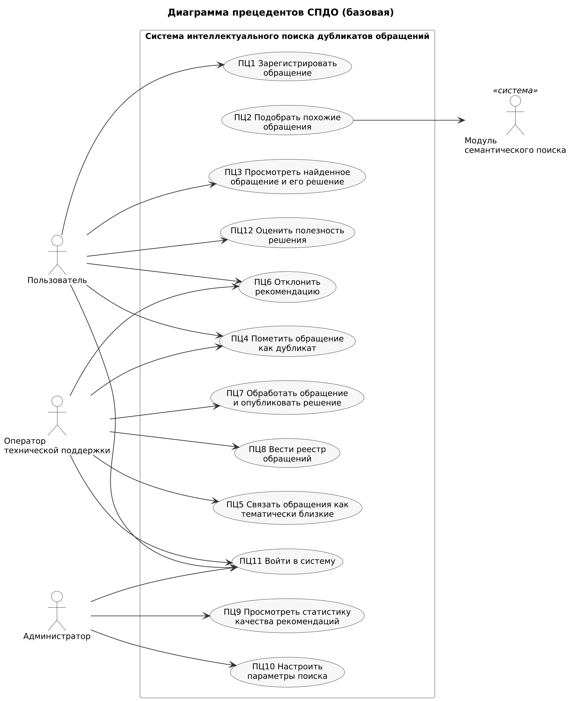
Рисунок Б.1 — Диаграмма прецедентов СПДО (базовая)

Б.2 Уточнённая диаграмма прецедентов
Уточнённая диаграмма (рисунок Б.2) дополнена отношениями включения (include), расширения (extend) и точками расширения прецедентов ПЦ1 и ПЦ3. Перечень отношений приведён в таблице Б.1.
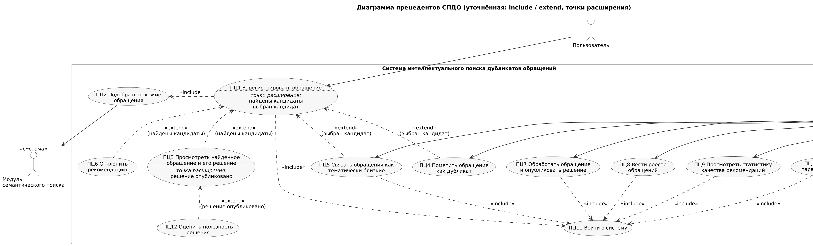
Рисунок Б.2 — Диаграмма прецедентов СПДО (уточнённая)
Таблица Б.1 — Отношения между прецедентами
Прецедент | Отношение | Целевой прецедент / условие
ПЦ1 | include | ПЦ2 «Подобрать похожие обращения» — выполняется всегда при регистрации
ПЦ1 | include | ПЦ11 «Войти в систему»
ПЦ3 | extend ПЦ1 | Точка расширения «найдены кандидаты»: пользователь открывает карточку кандидата
ПЦ6 | extend ПЦ1 | Точка расширения «найдены кандидаты»: пользователь отклоняет рекомендации
ПЦ4 | extend ПЦ1 | Точка расширения «выбран кандидат»: обращение помечается как дубликат
ПЦ5 | extend ПЦ1 | Точка расширения «выбран кандидат»: обращения связываются как тематически близкие
ПЦ12 | extend ПЦ3 | Точка расширения «решение опубликовано»: пользователь оценивает полезность решения
ПЦ5, ПЦ7, ПЦ8, ПЦ9, ПЦ10 | include | ПЦ11 «Войти в систему» — функции оператора и администратора требуют аутентификации

Б.3 Диаграммы деятельности
Диаграммы деятельности построены для всех прецедентов, описанных в А.4, — ПЦ1, ПЦ2, ПЦ4, ПЦ7, ПЦ10, ПЦ12 (рисунки Б.3 — Б.8). Дорожки соответствуют исполнителям действий.
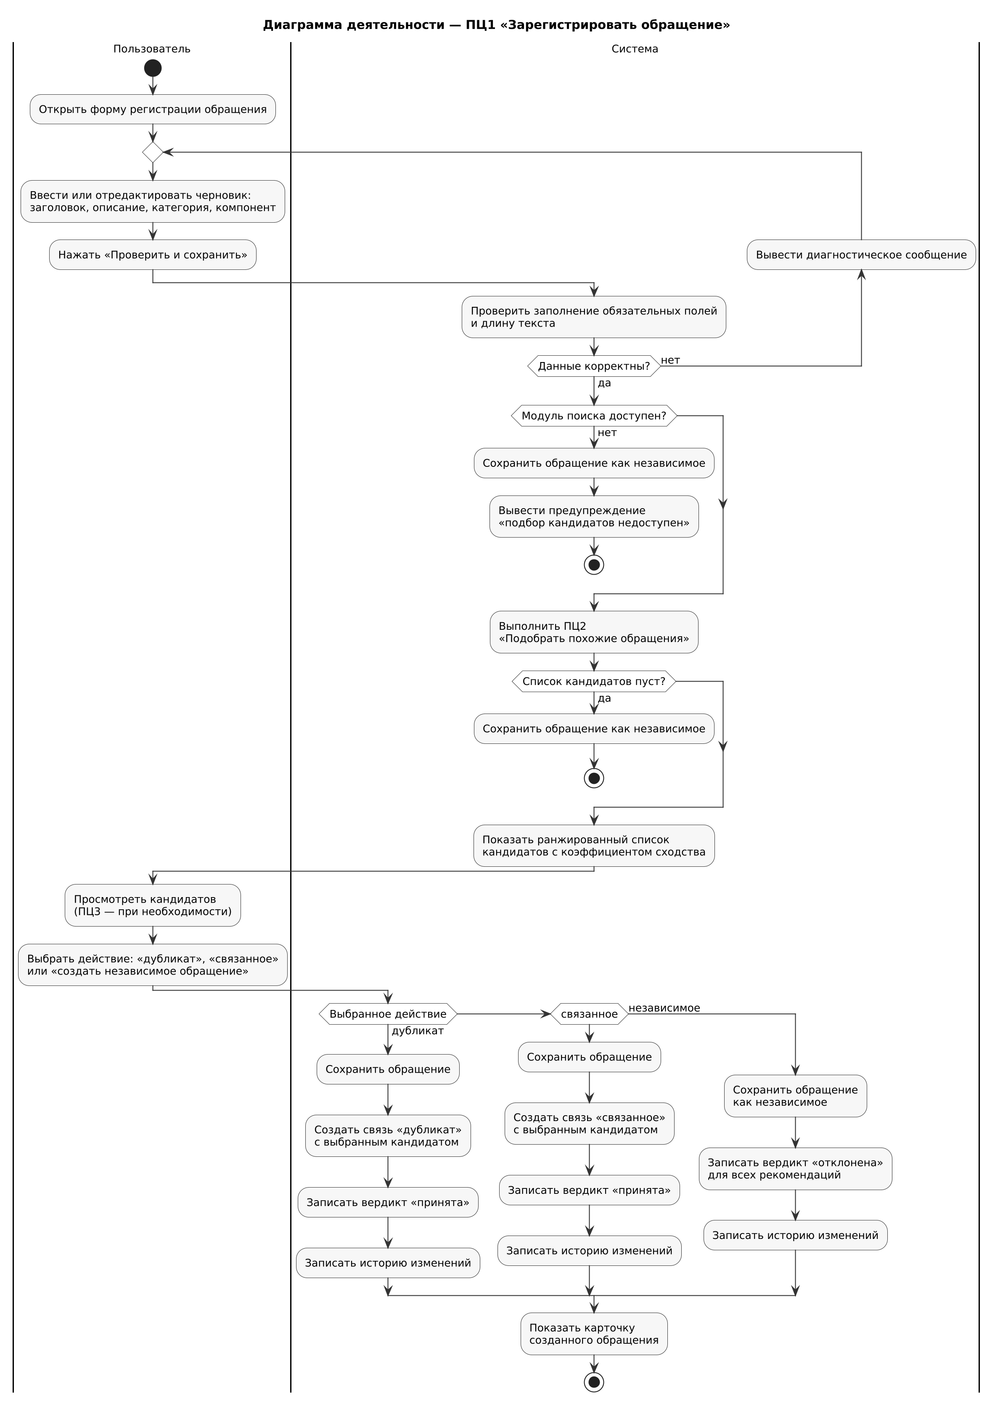
Рисунок Б.3 — Диаграмма деятельности прецедента ПЦ1 «Зарегистрировать обращение»
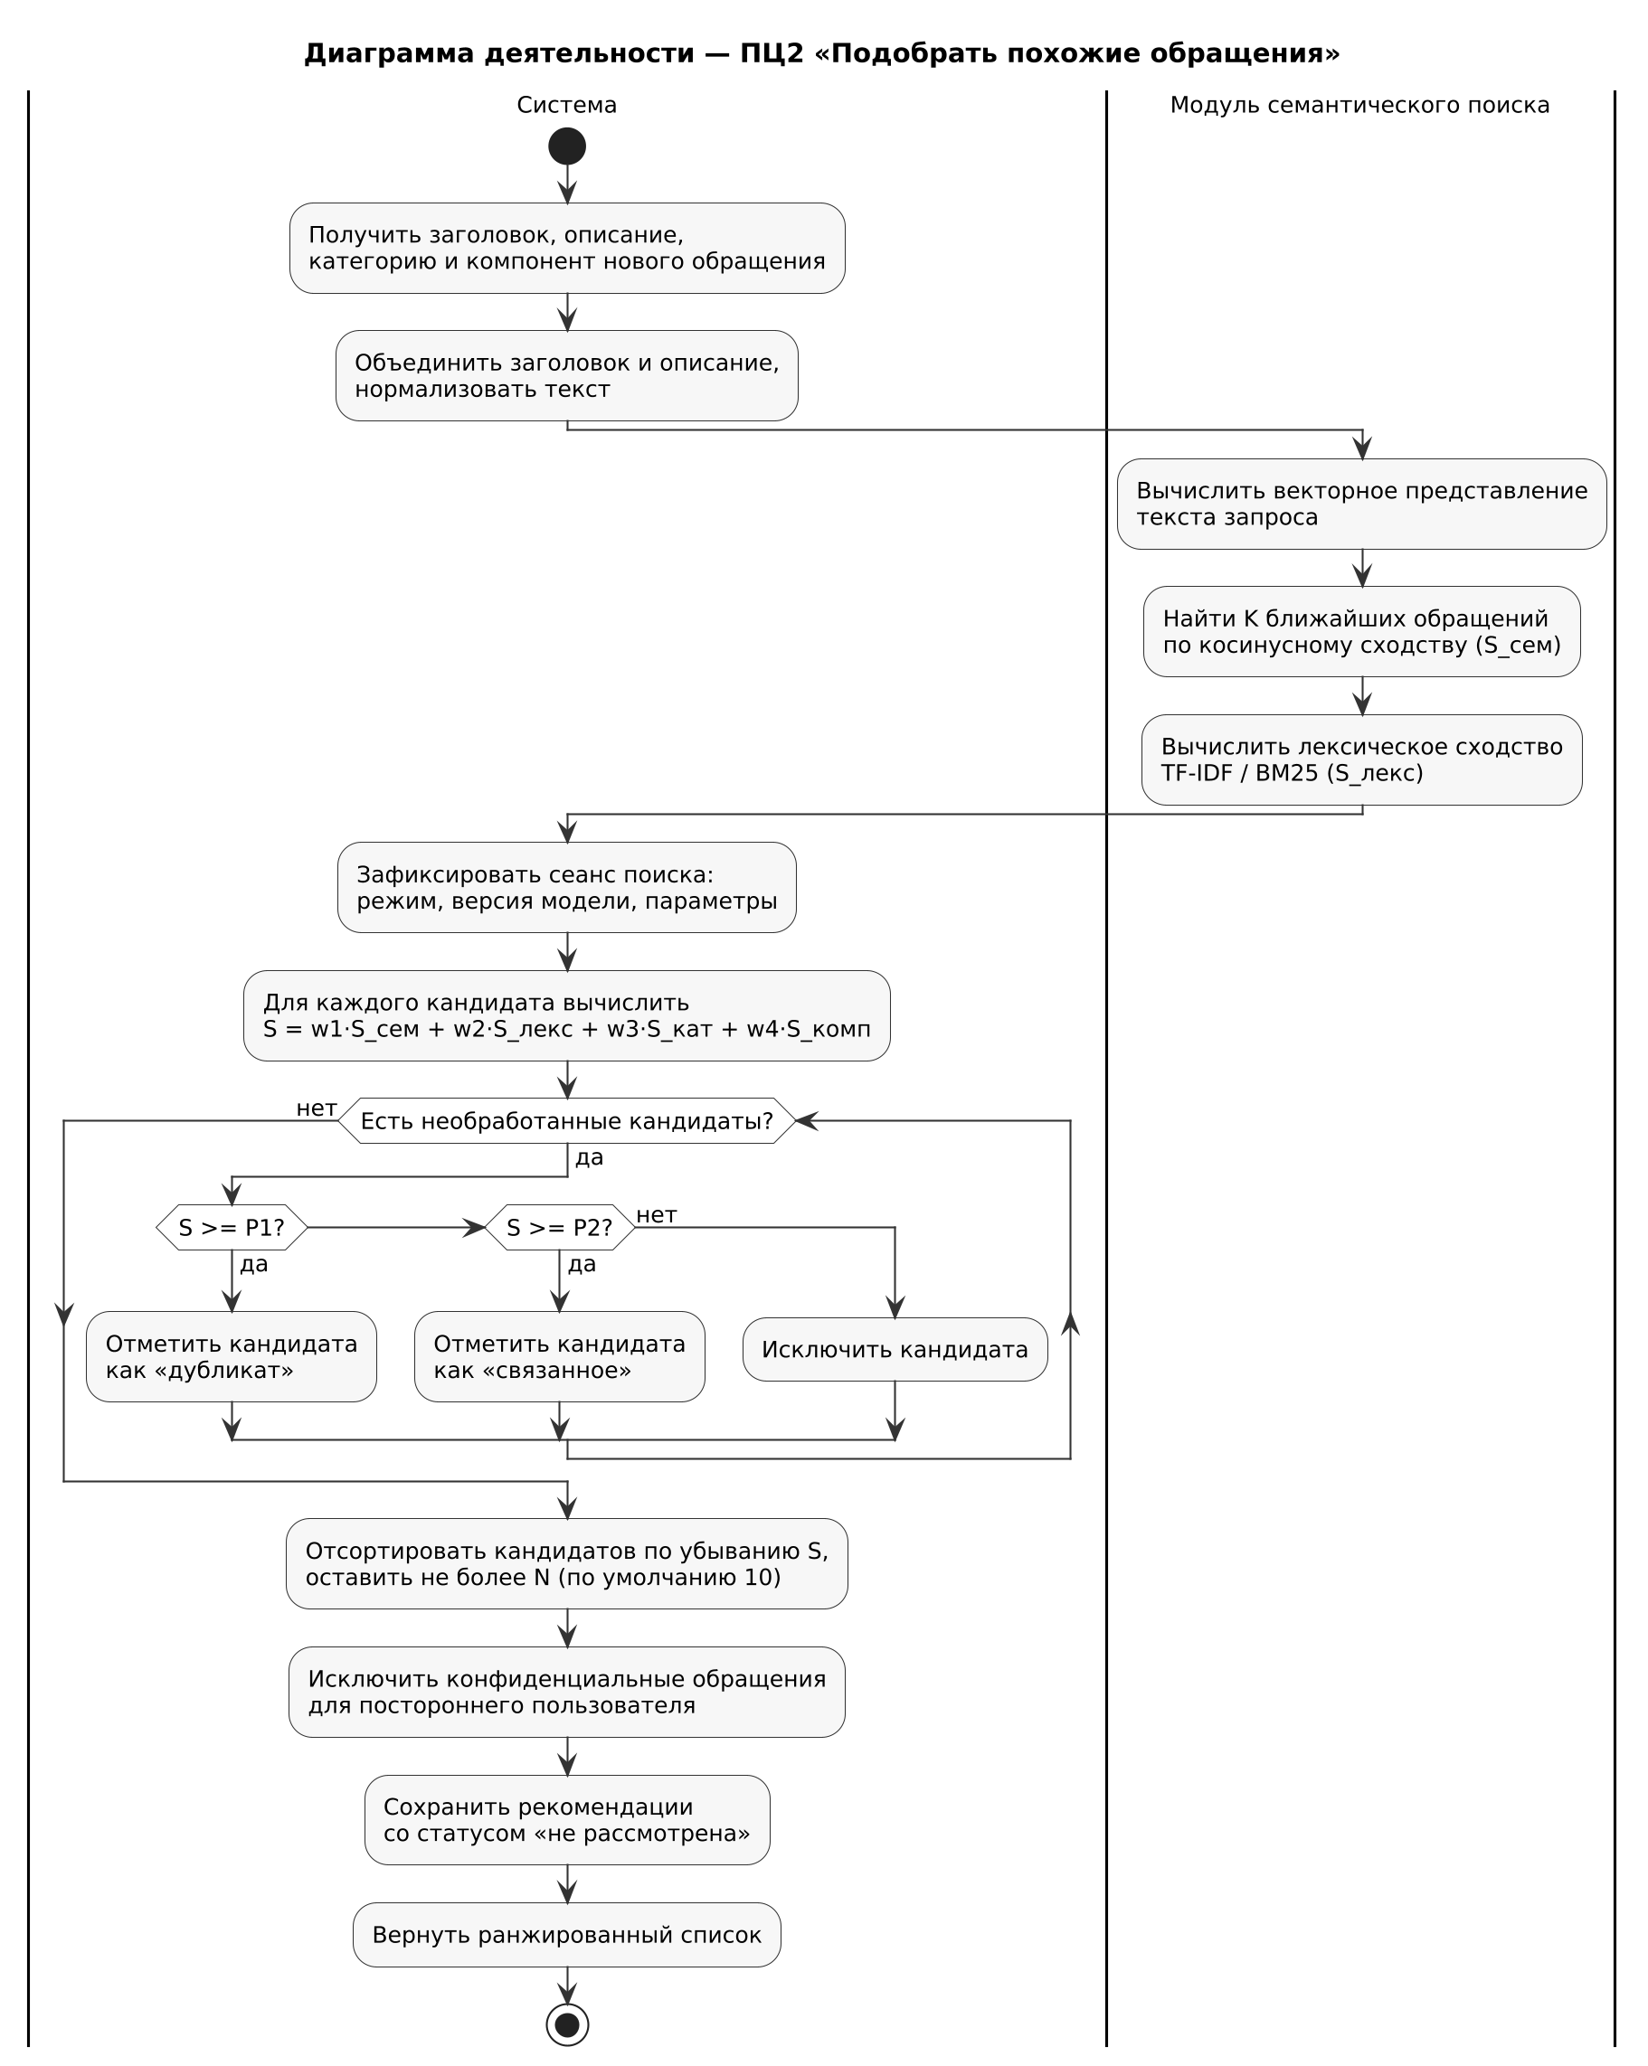
Рисунок Б.4 — Диаграмма деятельности прецедента ПЦ2 «Подобрать похожие обращения»
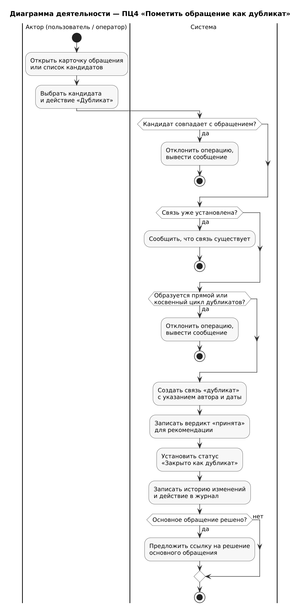
Рисунок Б.5 — Диаграмма деятельности прецедента ПЦ4 «Пометить обращение как дубликат»
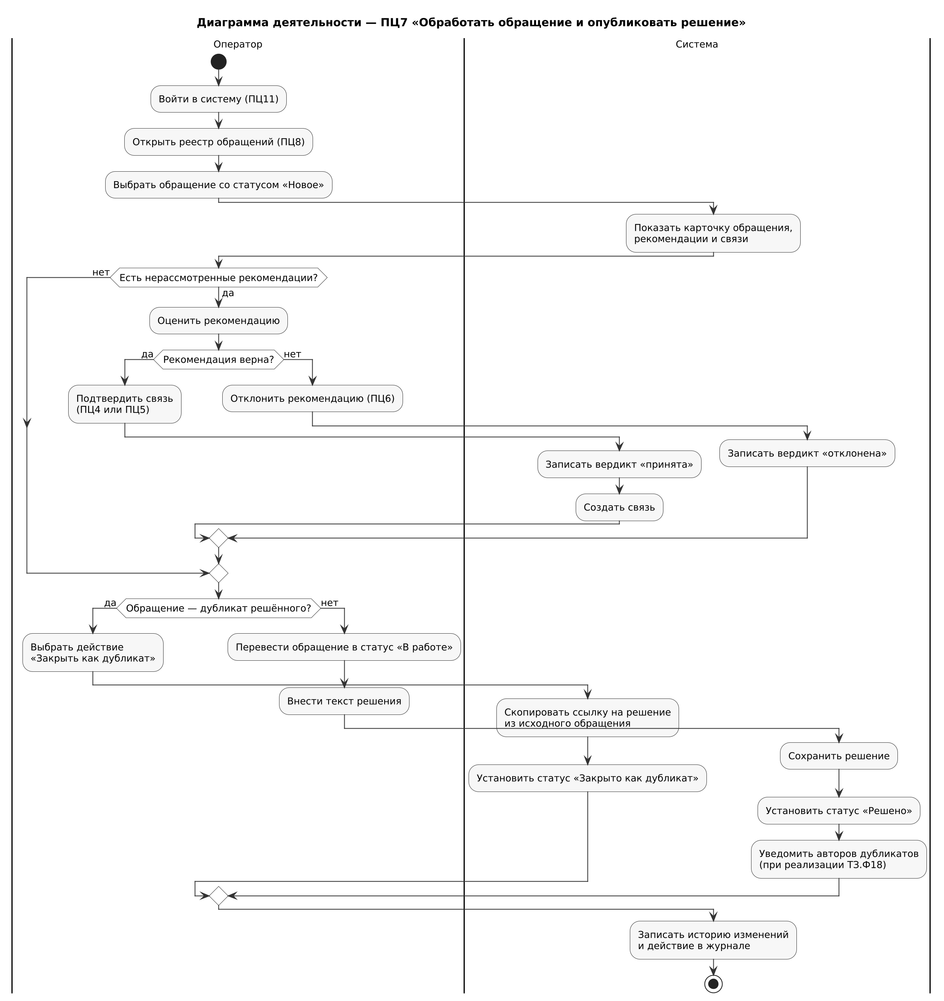
Рисунок Б.6 — Диаграмма деятельности прецедента ПЦ7 «Обработать обращение и опубликовать решение»
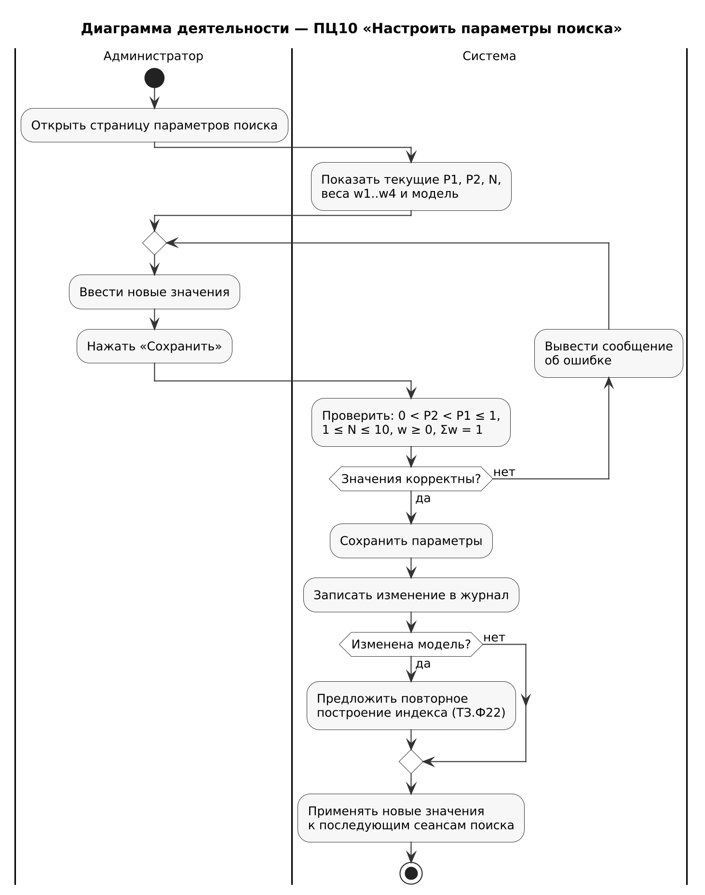
Рисунок Б.7 — Диаграмма деятельности прецедента ПЦ10 «Настроить параметры поиска»
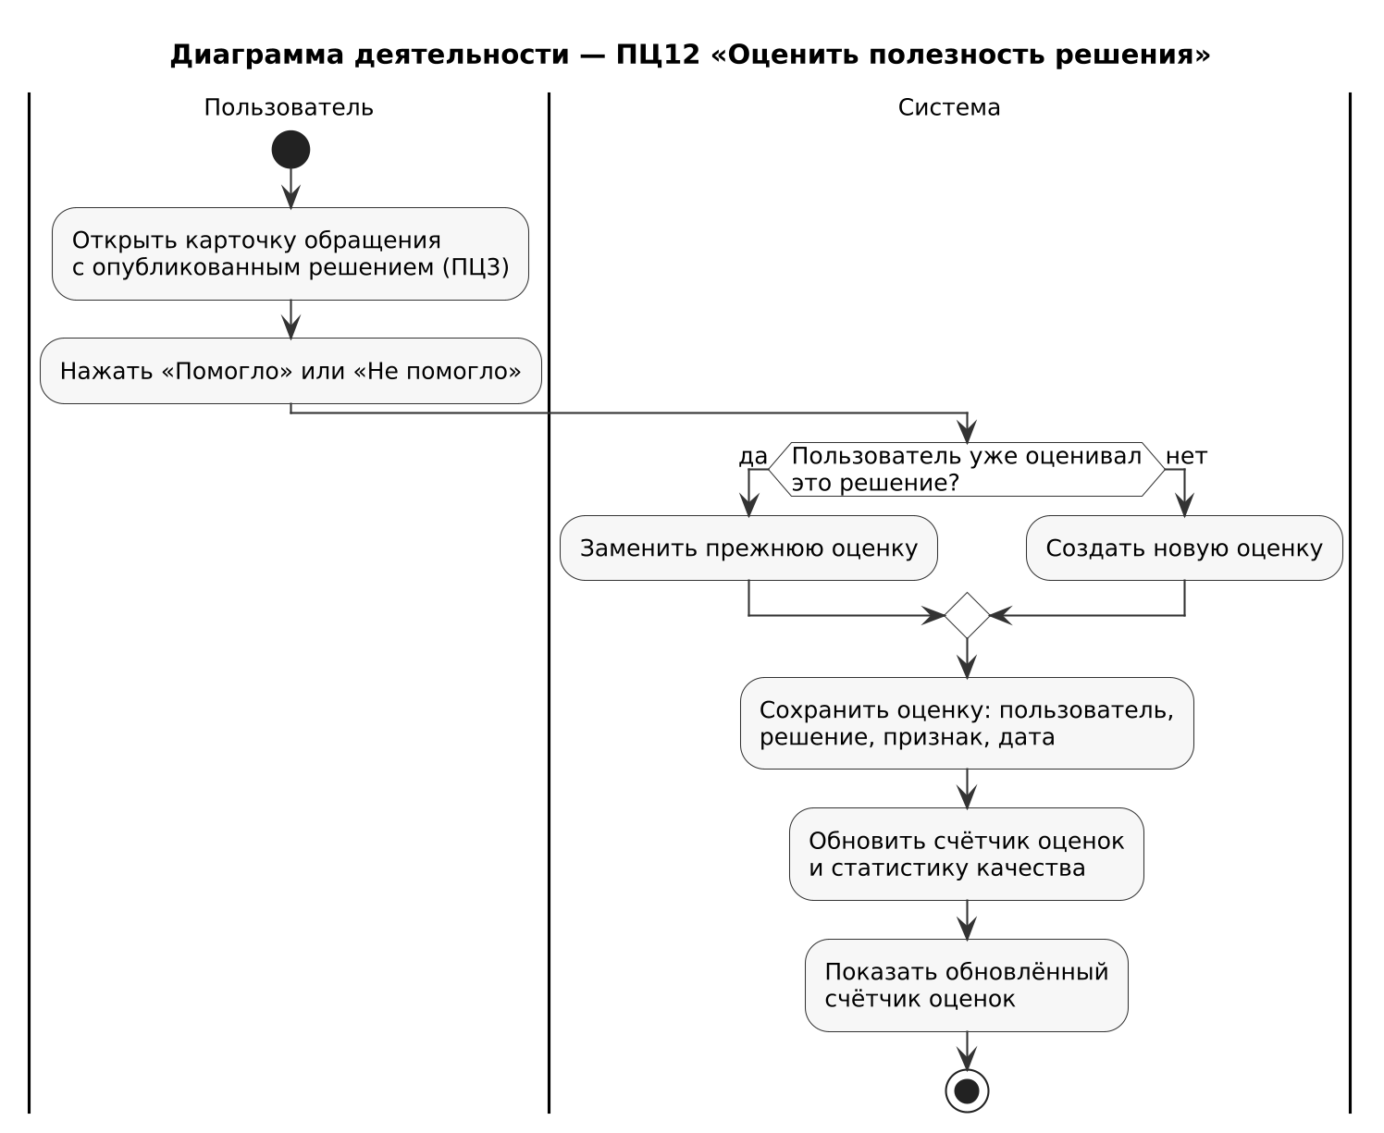
Рисунок Б.8 — Диаграмма деятельности прецедента ПЦ12 «Оценить полезность решения»

Б.4 Модель классов предметной области
Модель классов предметной области (рисунок Б.9) отражает сущности таблицы 2 и связи между ними. Перечисления задают допустимые значения статусов, видов связи и вердиктов.
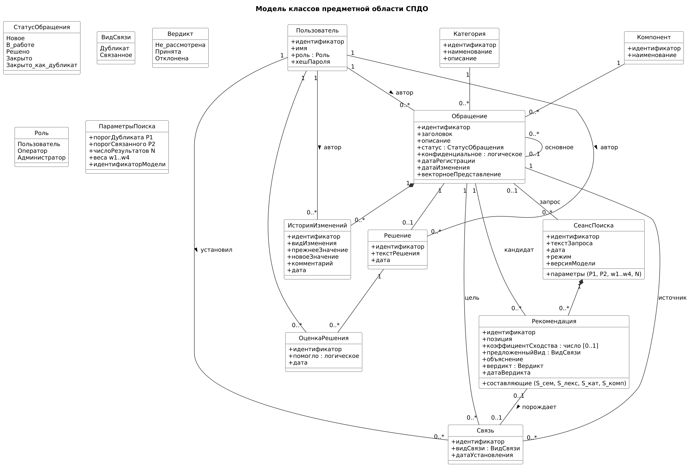
Рисунок Б.9 — Модель классов предметной области СПДО
Таблица Б.2 — Классы предметной области
Класс | Назначение
Обращение | Зарегистрированное сообщение о проблеме: заголовок, описание, статус, признак конфиденциальности, даты, ссылка на основное обращение, векторное представление текста
Пользователь | Учётная запись с ролью; автор обращений, связей и решений
Категория, Компонент | Справочники классификации обращений; участвуют в вычислении коэффициента сходства
Связь | Установленное актором отношение между двумя обращениями вида «дубликат» или «связанное»
СеансПоиска | Факт запуска подбора: текст запроса, дата, режим, версия модели, параметры; владеет рекомендациями
Рекомендация | Предложение системы установить связь: кандидат, позиция, коэффициент сходства и его составляющие, предложенный вид, объяснение, вердикт
Решение | Опубликованный текст решения проблемы, связанный с обращением
ОценкаРешения | Отметка пользователя «помогло / не помогло» для решения
ИсторияИзменений | Запись о существенном изменении обращения: вид, прежнее и новое значение, комментарий, автор, дата
ПараметрыПоиска | Пороги P1, P2, число результатов N, веса w1 — w4, идентификатор модели
СтатусОбращения, ВидСвязи, Вердикт, Роль | Перечисления допустимых значений

Б.5 Эскиз пользовательского интерфейса
Эскиз основного экрана «Регистрация обращения» (рисунок Б.10) построен по описанию прецедента ПЦ1: форма ввода обращения и панель рекомендаций с коэффициентом сходства, статусом, видом связи и действиями актора.
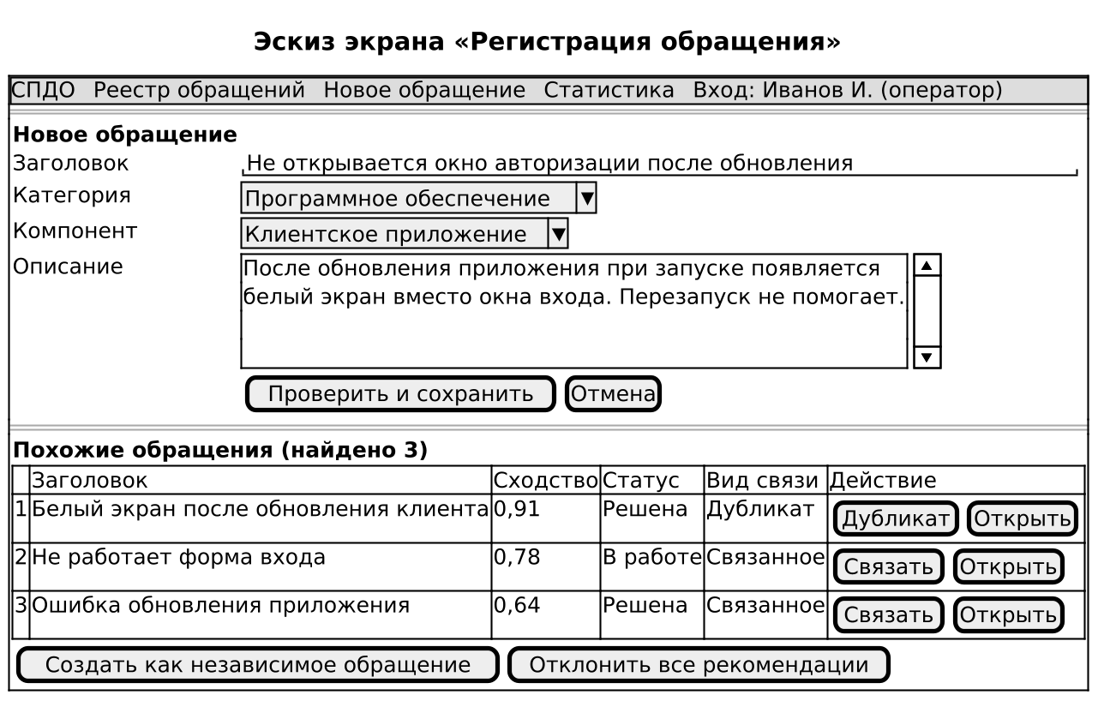
Рисунок Б.10 — Эскиз экрана «Регистрация обращения»

Приложение В (справочное) Матрица трассируемости требований
Таблица В.1 — Соответствие требований, прецедентов и видов испытаний
Требование | Источник | Прецедент | Вид испытаний
ТЗ.Ф1 | ТТ.Ф1 | ПЦ1 | Модульное, функциональное, GUI
ТЗ.Ф2 | ТТ.Ф2 | ПЦ1 | Функциональное, GUI
ТЗ.Ф3 | ТТ.Ф3 | ПЦ2 | Модульное, интеграционное, производительности
ТЗ.Ф4 | ТТ.Ф4 | ПЦ2 | Функциональное, качества подбора, GUI
ТЗ.Ф5 | ТТ.Ф5 | ПЦ3 | Функциональное, GUI
ТЗ.Ф6 | ТТ.Ф6 | ПЦ12 | Функциональное
ТЗ.Ф7 | ТТ.Ф7 | ПЦ4 | Модульное (циклы), функциональное, интеграционное
ТЗ.Ф8 | ТТ.Ф8 | ПЦ5 | Функциональное, интеграционное
ТЗ.Ф9 | ТТ.Ф9 | ПЦ6 | Функциональное
ТЗ.Ф10 | ТТ.Ф10 | ПЦ1 | Функциональное
ТЗ.Ф11 | ТТ.Ф11 | ПЦ8 | Функциональное, производительности, безопасности
ТЗ.Ф12 | ТТ.Ф12 | ПЦ7 | Модульное (переходы статусов), функциональное
ТЗ.Ф13 | ТТ.Ф13 | ПЦ7 | Функциональное, интеграционное
ТЗ.Ф14 | ТТ.Ф14 | ПЦ9 | Функциональное, качества подбора
ТЗ.Ф15 | ТТ.Ф15 | ПЦ11 | Функциональное, безопасности
ТЗ.Ф16 | ТТ.Ф16 | ПЦ10 | Функциональное
ТЗ.Ф17 | ТТ.Ф17 | ПЦ2 | Функциональное
ТЗ.Ф18 | ТТ.Ф18 | ПЦ7 | Функциональное
ТЗ.Ф19 | ТТ.Ф19 | ПЦ2 | Качества подбора
ТЗ.Ф20 | ТТ.Ф20 | ПЦ2 | Функциональное
ТЗ.Ф21 | ТТ.Ф21 | ПЦ4 | Функциональное
ТЗ.Ф22 | ТТ.Ф22 | ПЦ10 | Функциональное, качества подбора
ТТ.К1 — ТТ.К4 | ТТ 5.3 | ПЦ2 | Тестирование качества подбора
Таблица 4 | ТТ 5.4 | ПЦ1, ПЦ2, ПЦ8 | Производительности, нагрузочное

Руководитель проекта ______________ Д.С. Красавин
Разработчик ______________ В.А. Елькин

